

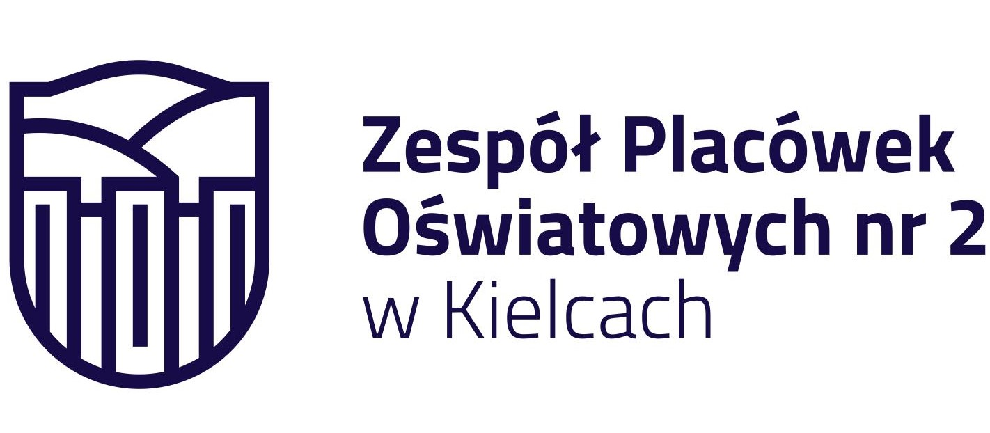

KOMUNIKAT ORGANIZACYJNY MISTRZOSTW KIELC
W MINI KOSZYKÓWCE CHŁOPCÓW
IGRZYSKA DZIECI – ROCZNIK 2011 I MŁ
W ROKU SZKOLNYM 2023/24

W rozgrywkach mini koszykówce chłopców biorą udział następujące szkoły:
SP N, 19, 25, 1, 5, 24, 27, 31, 33, 34, 39
Eliminacje odbędą się w trzech grupach sytemem “każdy z każdym.
Do finału awansują po dwa najlepsze zespoły z każdej grup.

Szkoły | Grupa III – 1, 24, 27, 39 | Grupa I – 19, 25, 31 | Grupa II – N, 5, 33, 34
Miejsce | SP 27 | SP 31 | SP 33
Termin | 19.03.2024 | 21.03.2024 | 20.03.2024
Godzina | 11.00 | 11.00 | 11.00
1 | SP 1 – SP 24 | SP 25 – SP 31 | SP N – SP 5
2 | SP 27 – SP 39 | SP 25 – SP 19 | SP 33 – SP 34
3 | SP 1 – SP 39 | SP 19 – SP 31 | SP N – SP 34
4 | SP 24 – SP 27 |  | SP 33 – SP 5
5 | SP 1 – SP 27 |  | SP N – SP 33
6 | SP 24 – SP 39 |  | SP 5– SP 34

Dokumentacja zgodna z Regulaminem SZS w Kielcach – listy startujących należy dostarczyć w dniu zawodów do organizatora.

Agnieszka Merwart
koordynator zawodów międzyszkolnych

